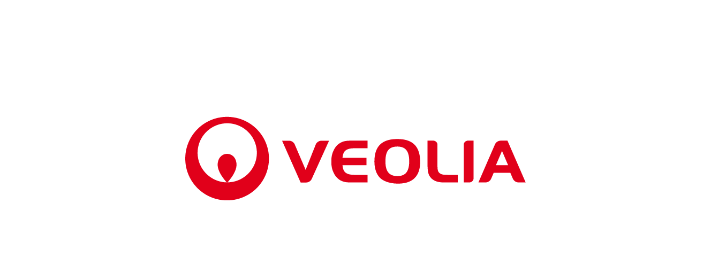

Presseinformation
Celle, Deutschland - 09. Februar 2021
Flexible Investitionsmodelle und Digitaler Rundum-Service für 2021
So unterstützt Veolia Water Technologies Unternehmen beim Wiederaufschwung
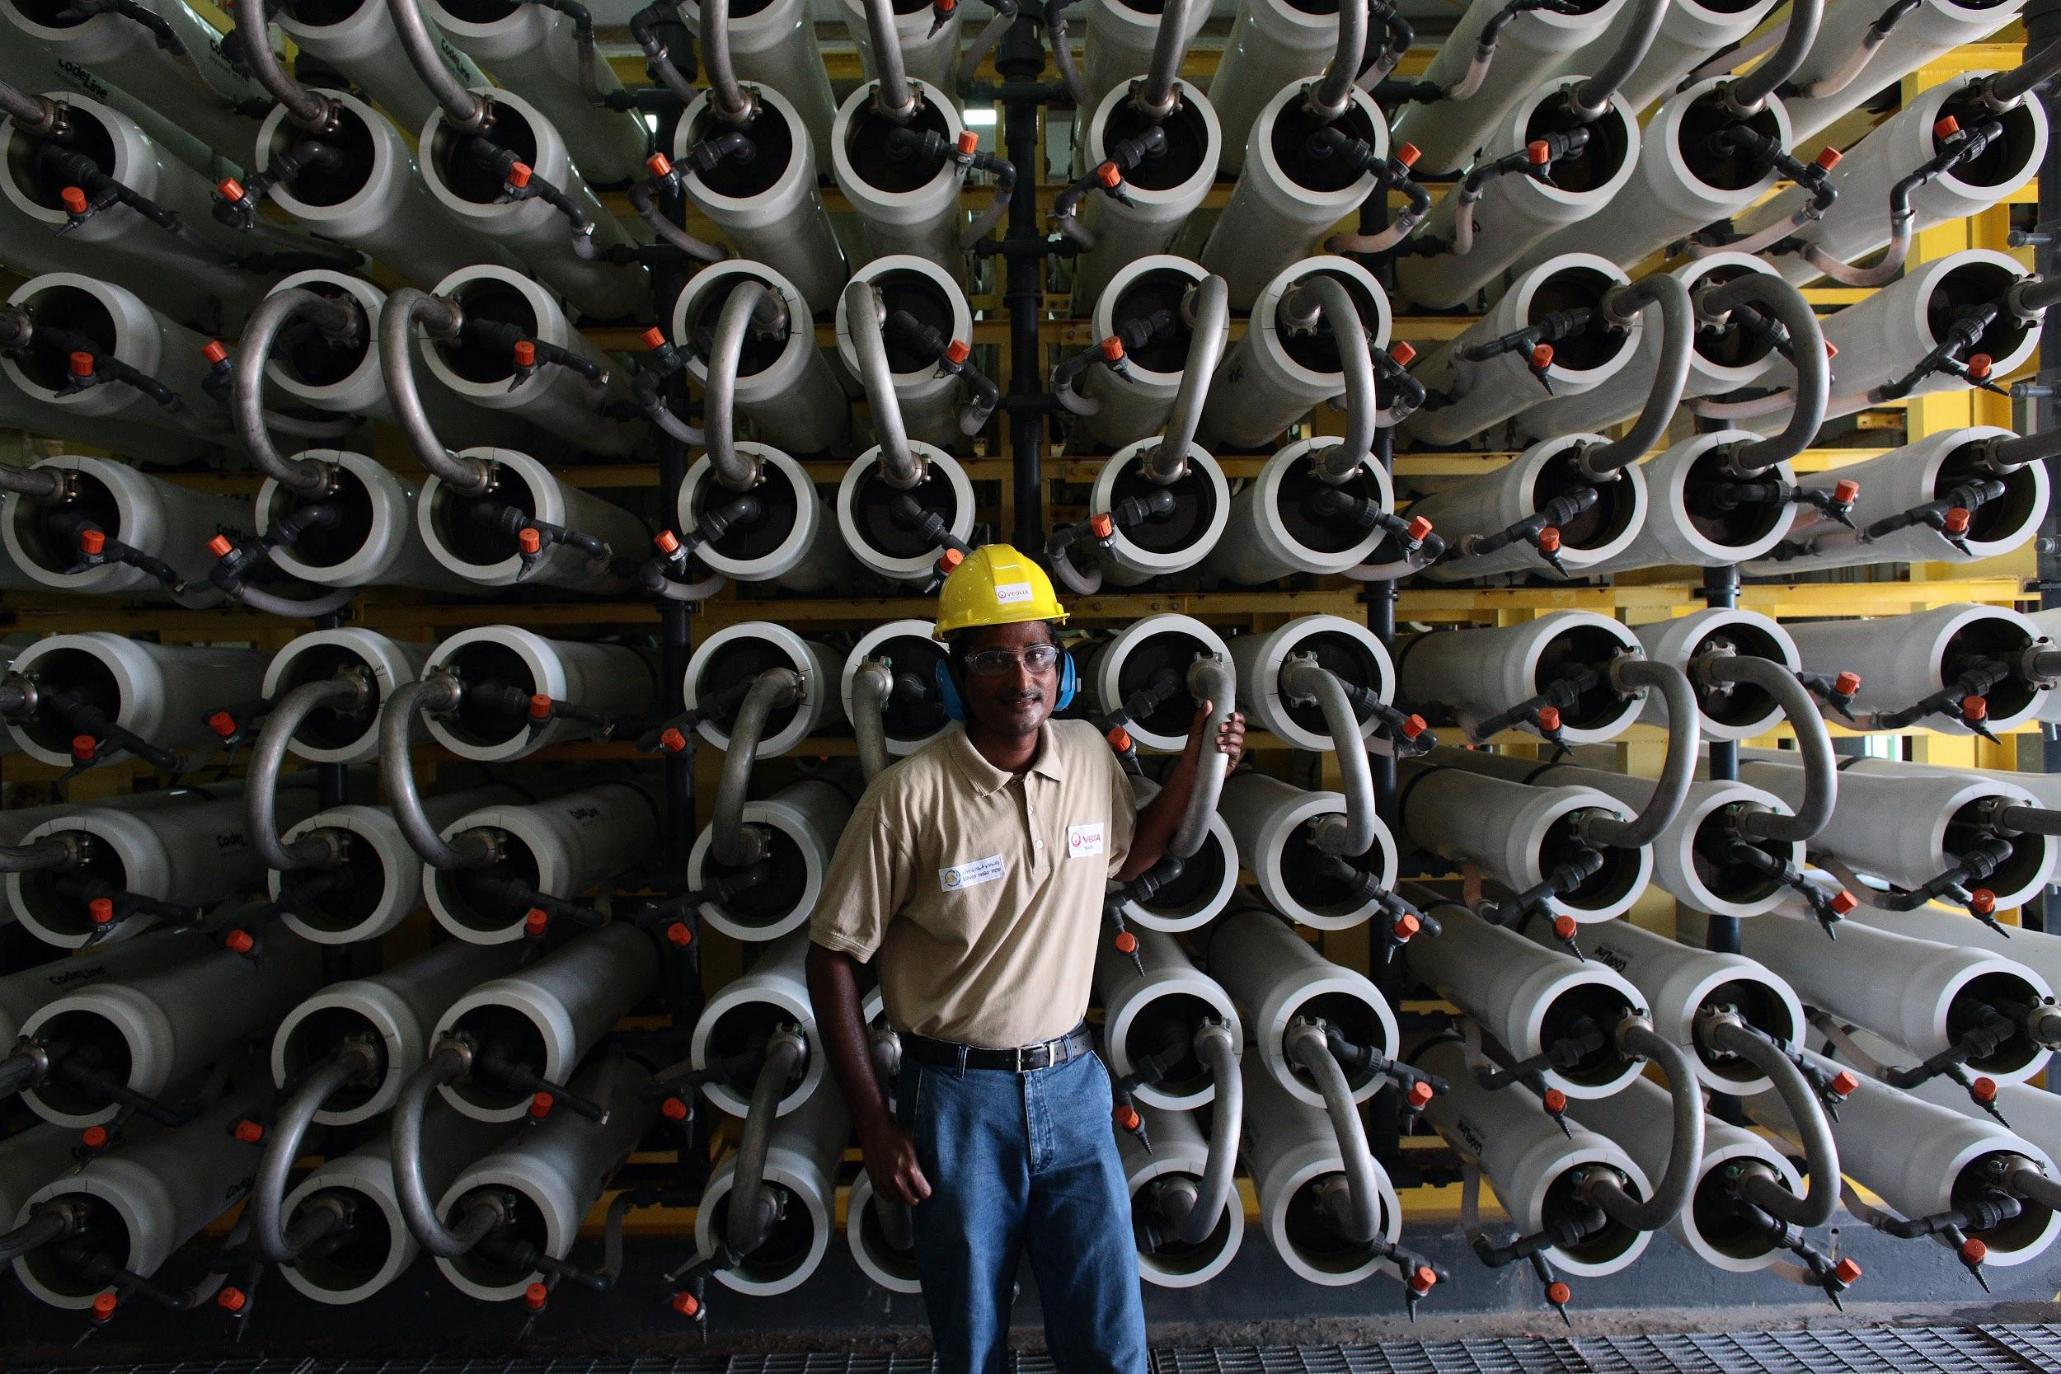
Veolia Water Technologies Deutschland unterstützt seine Kunden beim Wiederaufschwung mit einem konkreten Drei-Säulen-Plan. Dieser beinhaltet neben dem weiteren Ausbau des Service-Geschäftes und dem dreimonatigen Gratisprogramm der Online-Service Plattform HUBGRADE (ehemals AQUAVISTA), auch die Flexibilisierung von Investitionsmodellen mit Formaten wie Pay-per-use und Mietanlagen.

Das für alle Branchen außergewöhnliche Jahr 2020 hat bei vielen Unternehmen Spuren hinterlassen. Neben Einnahmeausfällen und Kostenwachstum konnten auch viele Investitionsprojekte nicht oder noch nicht realisiert werden und damit gefährdet das Coronavirus ganz erheblich die Zukunftsfähigkeit von Unternehmen und den zukünftigen wirtschaftlichen Aufschwung. Veraltete oder schlecht gewartete Anlagen mindern die Produktionsleistung, steigern das Ausfallrisiko und stellen unter Umständen ein signifikantes Gesundheits- und Sicherheitsrisiko für die Anlagenbetreiber und deren Produktion dar. Daher ist es umso wichtiger, jetzt den Investitionsstau in Anlagen und Lösungen zur Wasseraufbereitung abzuarbeiten und gleichzeitig die Weichen zu stellen für eine ökologisch nachhaltige Wirtschaft. Veolia Water Technologies ist sich seiner Verantwortung als Anbieter nachhaltiger Lösungen für die Wasseraufbereitung bewusst und unterstützt daher aktiv Unternehmen beim Wiederaufschwung mit einem Drei-Säulen-Plan.

Die erste Säule betrifft die zuverlässige Anlagenverfügbarkeit und den Ausbau unserer Serviceaktivitäten. Trotz der komplizierten Corona-Situation waren unsere Servicetechniker im Feld durchgängig im Einsatz und zu jeder Zeit einsatzbereit. So haben wir unsere Kunden verlässlich durch die Krise begleitet. Wir haben unsere Servicetechniker frühzeitig und umfangreich im Bezug auf die Besonderheiten in der Arbeitsweise geschult und mit entsprechenden Maßnahmen sowie Schutzausrüstung versehen, um sich und unsere Kunden zu schützen. Diese Agilität im Umgang mit besonderen Herausforderungen wird auch künftig von zentraler Bedeutung beim Wiederaufschwung sein und unser noch engeres Servicenetz wird dabei eine tragende Rolle spielen.

Die zweite Säule beschäftigt sich mit der ortsunabhängigen Kommunikation sowie Kontrolle und Steuerung von Anlagen. Mit der Online-Plattform HUBGRADE (ehemals AQUAVISTA) können Anlagen fernüberwacht und die Leistungsfähigkeit anhand von KPIs erhöht werden. Ergänzend dazu bieten wir mit dem REACT-System von Mobile Water Services einen permanenten Rundumschutz für Notfälle, in denen mobile Anlagen benötigt und auf Knopfdruck über eine App angefordert werden können. Mit der flächendeckenden Integration unseres Know-hows in ortsunabhängige digitale Oberflächen liefern wir unseren Kunden zu jeder Zeit und von überall aus Lösungen. Dank Online-Dokumentation, Echtzeitdaten und Live-Kommunikation können wir unseren Kunden Sicherheit und Leistungsfähigkeit ihrer Anlagen garantieren - auch in Krisensituationen. Das verhindert unnötige Ausgaben oder verspätetes Handeln. Die Services von HUBGRADE sind für alle Kunden für drei Monate kostenlos nutzbar.

Die dritte Säule betrifft die Investition in Neuanlagen. Wir bieten unseren Kunden in allen Branchen flexible Investitionsmodelle an und schaffen damit die richtigen Anreize, den Investitionsstau zu verhindern. So liefern wir unseren Kunden mit einem flächendeckenden Einsatz von individuellen Pay-per-use Modellen sofort modernste Technologie und maßgeschneiderten Service, der auf den Verbrauch genau abgerechnet werden kann. Damit unterstützen wir unsere Partner wie Unternehmen, Labore und Krankenhäuser durch die Vereinfachung entsprechender Genehmigungsverfahren für Investitionen und ermöglichen finanzielle Planbarkeit trotz möglicherweise weiterhin stark schwankender Bedarfsmengen und unsicherer Marktlagen.

“Wir müssen unsere Kunden und ihre Wasseraufbereitung jetzt fit machen für die ökologische und digitale Transformation. Dabei spielt die Anlagenverfügbarkeit durch zuverlässigen Service während und nach Krisenzeiten eine ganz wesentliche Rolle. Das wir ein zuverlässiger Partner auch in schwierigen Zeiten sind, haben wir außerordentlich unter Beweis gestellt. Mit flexiblen Investitionsmodellen wie Pay-per-use machen wir unsere Partner nun zukunftsfähig. Dank unserer Erfahrung und unserem Know-how garantieren wir damit zuverlässige Wasserqualität für jeden einzelnen Tropfen”, so Geschäftsführer Service Jens Hoffmeister.

﻿Hier gibt es mehr Informationen zu unserem Drei-Säulen-Plan:

Mehr zum Thema Pay-per-use gibt es hier:
https://www.veoliawatertechnologies.de/service/pay-per-use-wasseraufbereitung

[4.422 Zeichen inkl. Leerzeichen]

Fotos

Bild 1: Mit digitalen Tools und moderner Wasseraufbereitungstechnik gelingt die ökologische und digitale Transformation von Unternehmen noch einfacher. Quelle: Veolia Water Technologies.
Bild 2: Investitionen in moderne Anlagentechnik vereinfachen: Mit Mietmodellen und Pay-per-use können Kunden ab sofort alle Services in einem Paket nutzen; Quelle: Veolia Water Technologies.

Unternehmensprofil

Veolia Water Technologies in Deutschland
Mit den Technologiemarken BERKEFELD, ELGA LABWATER, PMT, HYDROTECH und EVALED gehört das Unternehmen zu den international führenden Anbietern von Lösungen und Anlagen zur Trink-, Prozess- und Abwasseraufbereitung. Das Produktangebot umfasst Lösungen für ein breites Spektrum an Anwendungen, von der Gebäude- und Schwimmbadtechnik über Industrieunternehmen wie Getränke-, Nahrungsmittel- und Chemieproduzenten bis hin zu Laboratorien, Kommunen und internationalen Hilfsorganisationen.

Am Hauptsitz in Celle und an den Standorten in Bremen, Bayreuth, Leonberg und Crailsheim werden rund 450 Mitarbeiter beschäftigt. Ein bundesweites Netzwerk von über 50 Servicetechnikern und 30 Vertriebsingenieuren bietet Beratungskompetenz und schnelle Unterstützung. www.veoliawatertechnologies.de

Veolia ist der weltweite Maßstab für optimiertes Ressourcenmanagement. Mit über 179.000 Beschäftigten auf allen fünf Kontinenten plant und implementiert die Veolia-Gruppe Lösungen für die Bereiche Wasser-, Abfall- und Energiemanagement im Sinne einer nachhaltigen Entwicklung der Kommunen und der Wirtschaft. Mit ihren drei sich ergänzenden Tätigkeitsfeldern sorgt sie für einen verbesserten Zugang zu Ressourcen, ihren Schutz und ihre Erneuerung. 2019 stellte die Veolia-Gruppe weltweit die Trinkwasserversorgung von 98 Millionen Menschen und die Abwasserentsorgung für 67 Millionen Menschen sicher, erzeugte 45 Millionen MWh Energie und verwertete 50 Millionen Tonnen Abfälle. Der konsolidierte Jahresumsatz von Veolia Environnement (Paris Euronext: VIE) betrug 2019 27.189 EURO. www.veolia.com

Kontakt
Veolia Water Technologies Deutschland GmbH
Tobias Jungke
Referent Unternehmenskommunikation
Lückenweg 5, 29227 Celle
Telefon: +49 (0) 5141 803-562
Mobil: +49 (0) 160 1417575
tobias.jungke@veolia.com
www.veoliawatertechnologies.de

